아파트뱅킹 서비스
이용 설명서(Windows Ver 1.0)

2001. 12


1. 설치하기

- 제공된 CD(또는 Http://cms.dacom.net의 자료실로부터 다운받은 설치파일일 경우 압축을 해제한뒤)의 Setup.exe파일을 더블클릭하여 설치를 시작합니다.
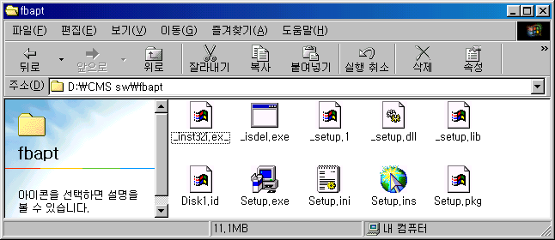

2. “Next”를 눌러 설치를 계속 진행합니다. 또한 설치종료 화면에서 반드시 “Yes”를 눌러 PC를 리부팅하도록 합니다.
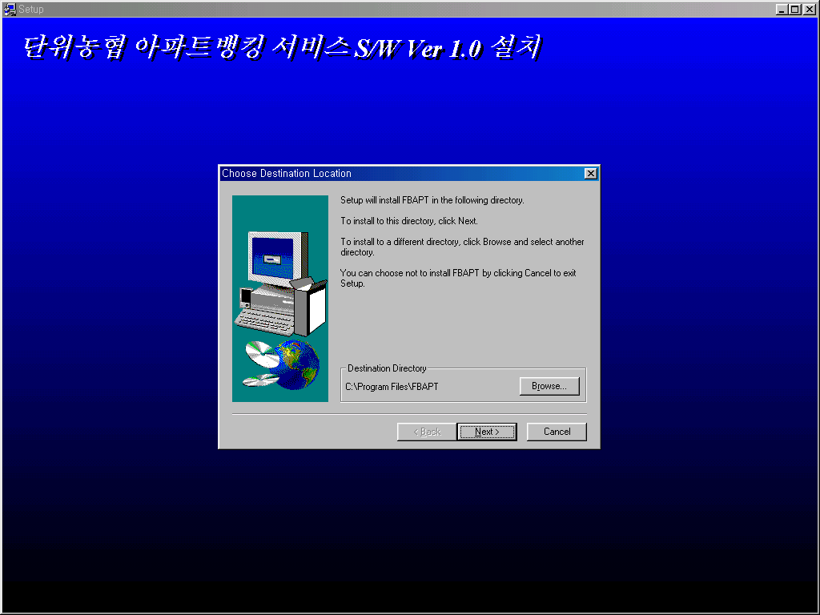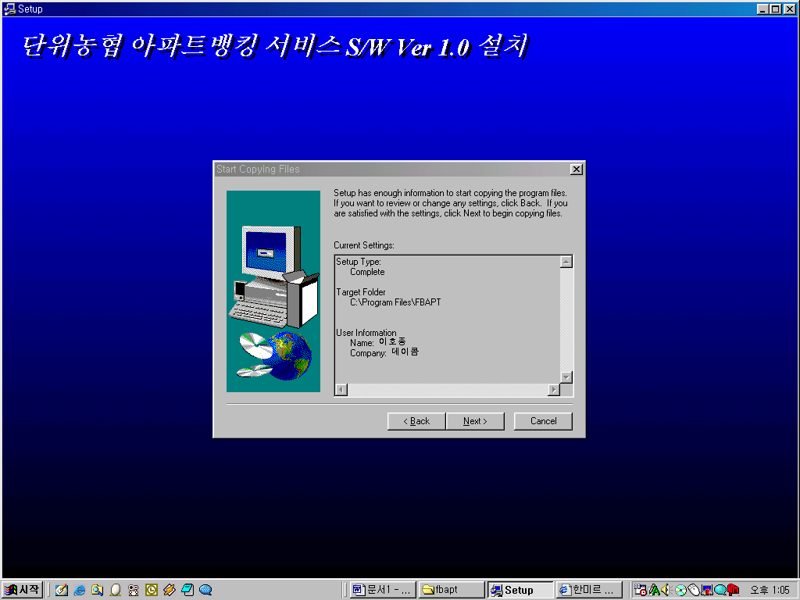
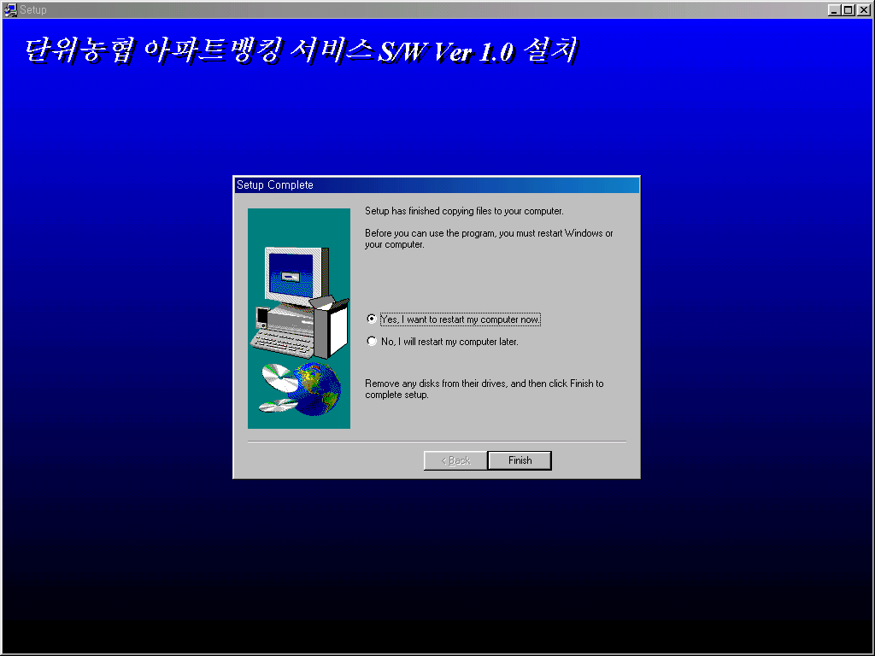
설치가 완료된 후 반드시 “Yes”를 눌러 리부팅을 하며 리부팅을 하지 않을 경우 S/W에 치명적인 오류가 발생할 수 있습니다.
2. 환경설정


S/W설치가 완료되면 바탕화면에 “단위농협 아파트뱅킹”아이콘이 생성됩니다.
1. 바탕화면의 아이콘을 더블클릭하여 프로그램을 실행시킵니다.
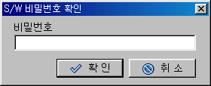
2. 초기에는 비밀번호가 설정되어 있지 않으므로 “확인”단추를 누릅니다.
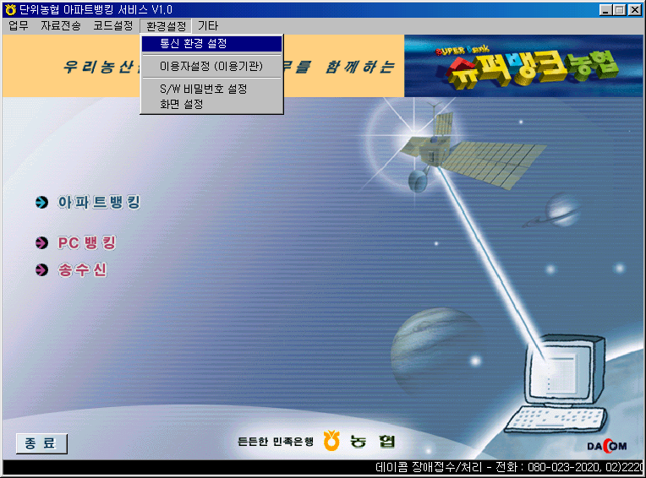
3. S/W가 실행되면 환경설정의 통신환경설정을 누릅니다.
4. 데이콤으로부터 발급받은 ID와 통신비밀번호를 입력합니다.
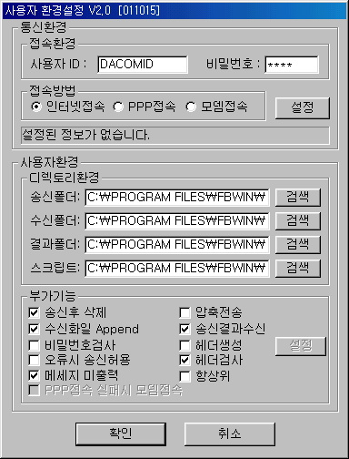
5. 현재 PC환경에 맞는 접속방법을 선택한 후 설정단추를 누르도록 합니다.
- 인터넷접속 : 기본값버튼을 누릅니다.
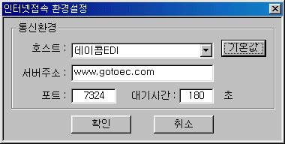
- 모뎀접속 : 모뎀찾기버튼을 누른후 전화번호를 선택합니다.(내선사용하는경우 “9,”를 선택함)
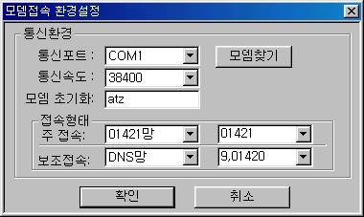
6. “확인”단추를 누르면 통신환경설정이 완료됩니다.
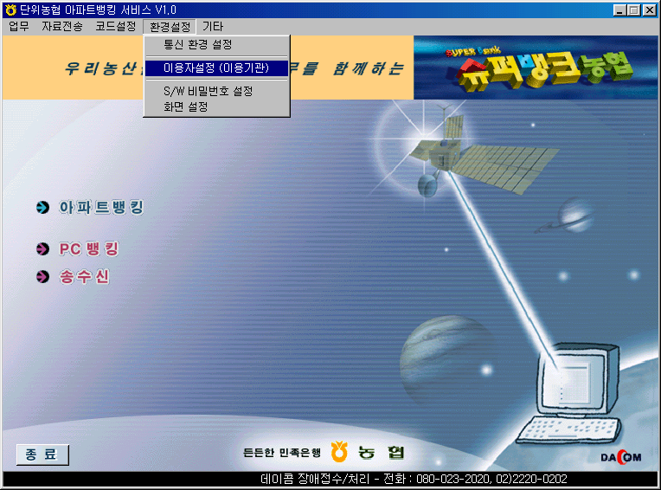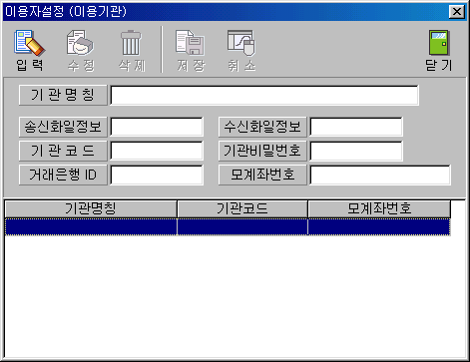
7. 이용자설정(이용기관)을 누릅니다.

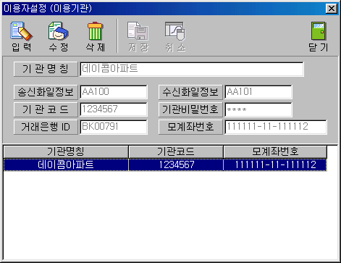
8. 입력단추를 누른 후 은행으로부터 부여받은 송수신화일정보, 기관코드, 거래은행 ID를 입력한 후 모계좌번호와 작업용 기관비밀번호를 입력합니다.
(비밀번호는 통장비밀번호와 무관합니다.)

9. 입력을 완료한 후 저장단추를 누르면 환경설정은 완료됩니다.

3. 아파트 뱅킹 그룹관리

- 아파트뱅킹업무에서의 그룹관리란 이체대상자들의 정보를 미리 입력한 후 이체시기에 그룹을 불러올수 있는 기능입니다. 그룹으로 작성하여 금액을 수정하여 송신하는 과정이므로 매달 이체때마다 정보를 입력할 필요가 없으므로 대상자정보 관리에 편의를 제공합니다.
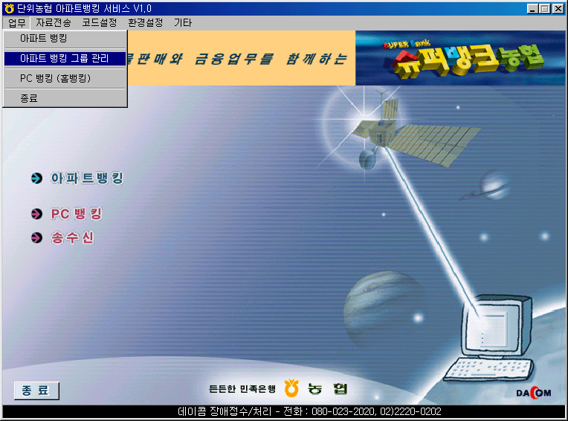
2. 업무의 아파트뱅킹 그룹관리를 선택합니다.
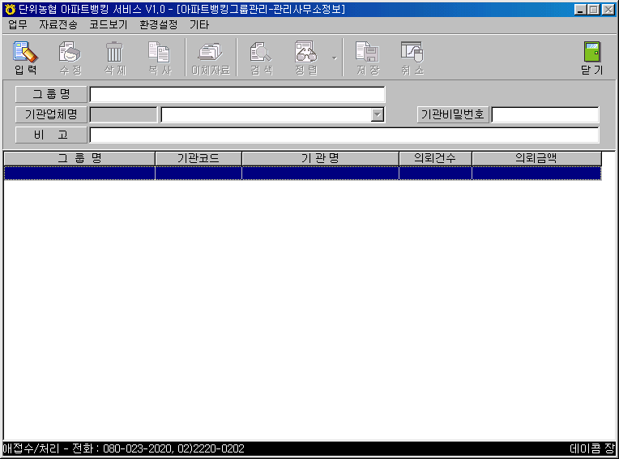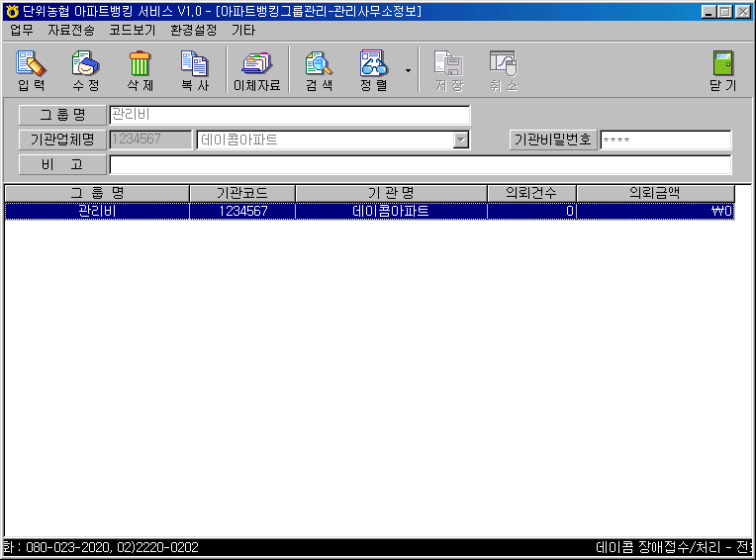
입력단추를 누른 후 그룹명과 작업용 비밀번호를 입력합니다.
입력을 마친 후 저장단추를 누르고 상세정보입력을 위해 이체자료 단추를 누릅니다.

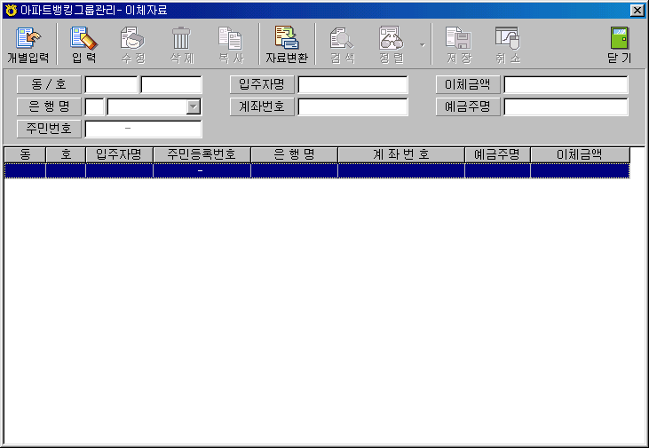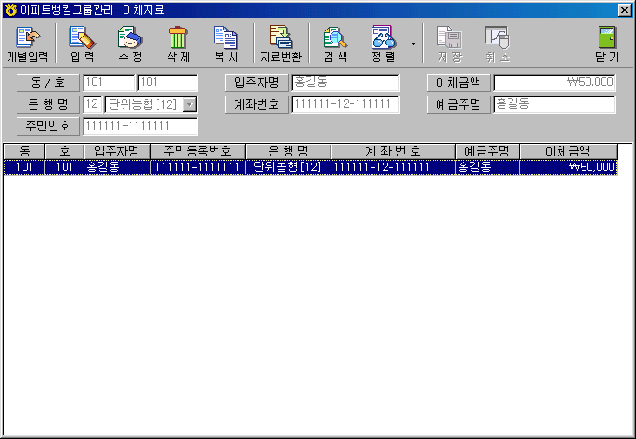
입력단추를 누른 후 이체대상자의 상세정보를 입력합니다.
상세정보를 입력한 뒤 저장단추를 눌러 정보를 저장합니다.

3. 위의 순서를 이용하여 입주자의 이체정보를 계속하여 입력합니다.(각 항목별로 그룹관리 가능)

4. 이체작업을 위해 주화면의 아파트뱅킹을 누릅니다.

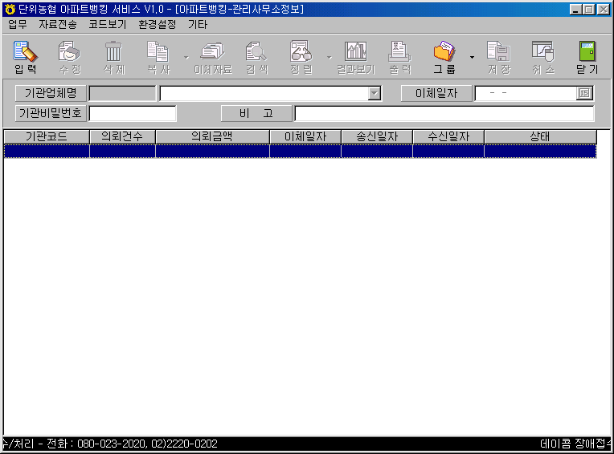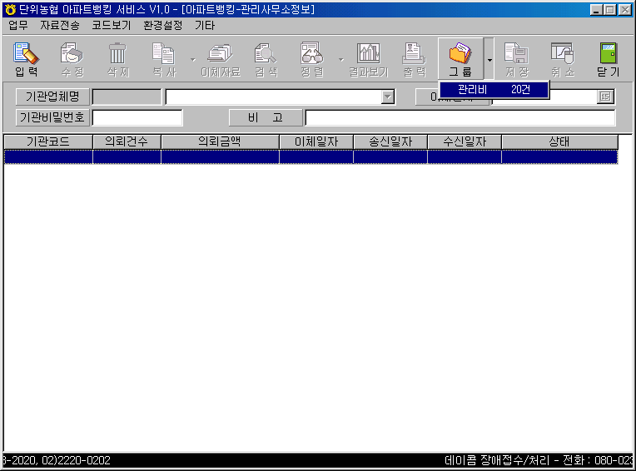
그룹의 항목을 선택하여 그룹을 불러옵니다.
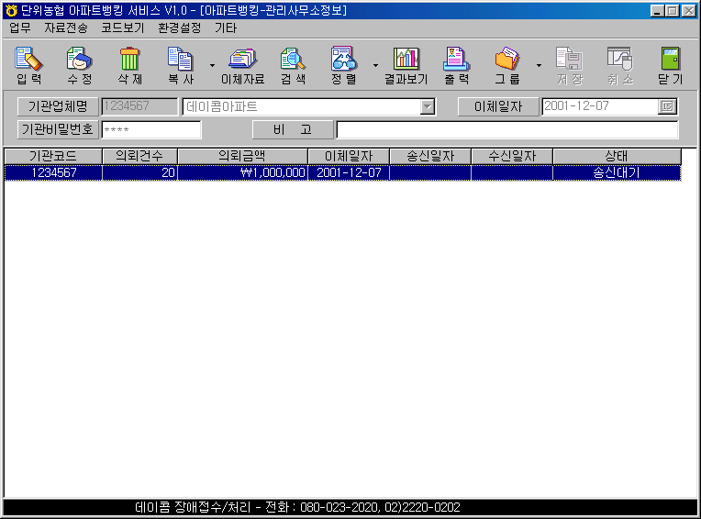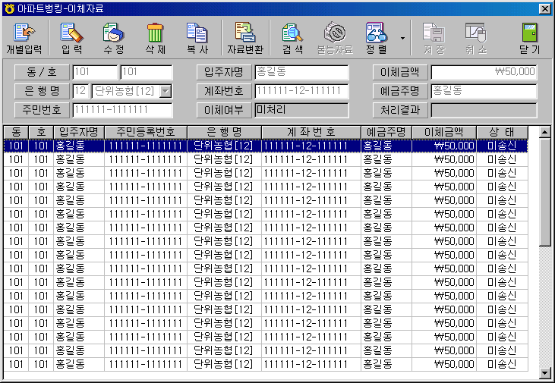
건수를 확인한 후 금액수정이 필요할 경우 이체자료단추를 누른 후 해당자료에서 수정단추를 눌러 정보수정이 가능합니다.
(개별입력일 경우 바로 입력단추를 누른 후 이체일자를 입력하고 이체자료를 눌러 자료를 입력합니다.)
5. 자료작성이 완료되었다면 주 화면에서 송수신 단추를 눌러 송신을 하도록 합니다.
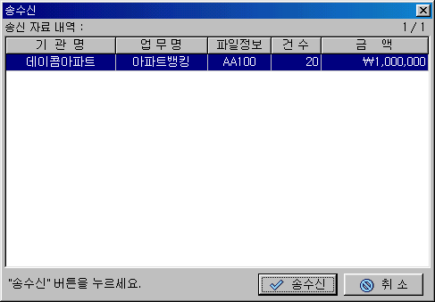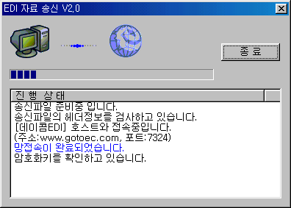
송신화면
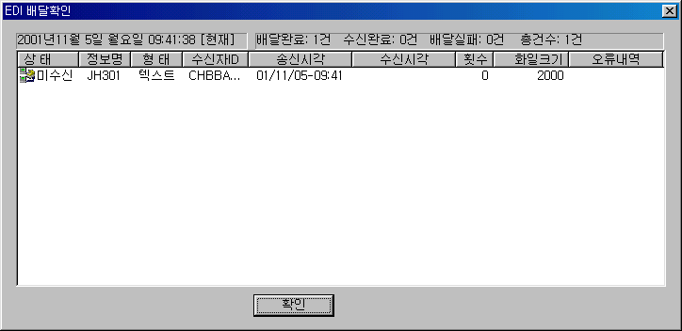
송신결과화면

6. 송신완료 후 주화면의 아파트뱅킹을 누른 후 상태란이 “송신완료”로 나타날경우 송신완료로 간주합니다
(만일 송신을 하였으나 “송신대기”, 또는 “송신불가”일 경우 데이콤이나 은행으로 확인 후 수신여부를 확인하도록 합니다.)

4. 자료변환

- 엑셀에 아래의 그림과 같이 이체대상자정보를 입력합니다.
(동, 호수, 입주자명, 은행코드, 계좌번호, 이체금액, 주민번호, 예금주명의 순서이며 이중 필수 입력항목은 동, 호수, 은행코드, 계좌번호, 이체금액입니다.)
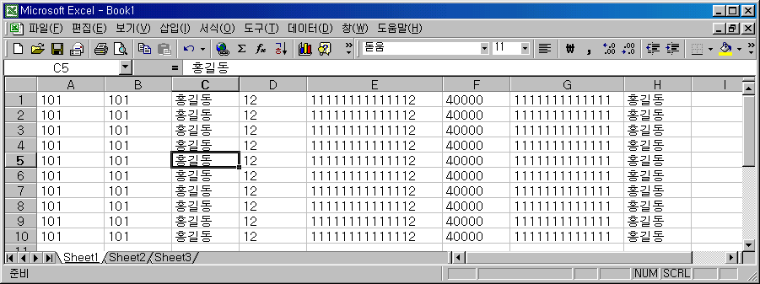
2. 전체선택 후 셀서식을 텍스트로 선택합니다.
3. 파일의 다른이름으로 저장을 선택한 후 파일이름을 기재한 후 파일형식을 텍스트(공백으로분리)를 선택하도록 합니다.
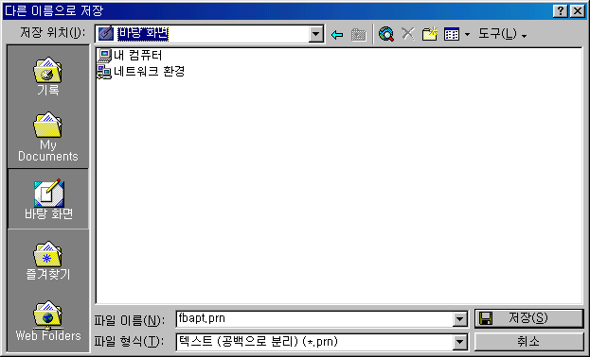
◇ 참고
이 대화상자에서 “예”를 선택하게되면 파일저장은 완료된것입니다. 이외의 메시지박스가 나타났을시 “확인” 또는 “취소”단추를 눌러 다시저장하지 않도록 합니다.
4. “저장”단추를 누르면 다음과 같은 메시지박스가 나타나는데 “예”를 누릅니다.
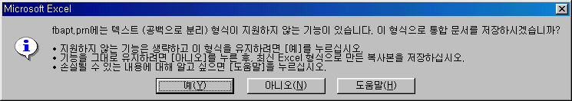
5. 엑셀을 종료하게 되면 다음과 같은 메시지박스에서 “아니오”를 누릅니다.
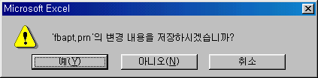
6. 아파트뱅킹을 실행시켜 주화면에서 아파트 뱅킹을 누른 후 입력단추를 눌러 이체일자를 설정하고 작업용 비밀번호를 입력합니다.
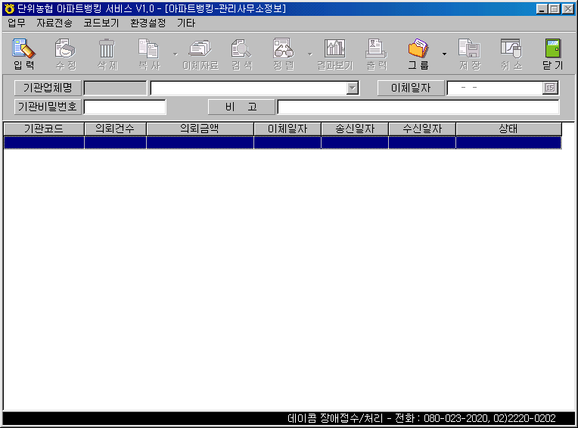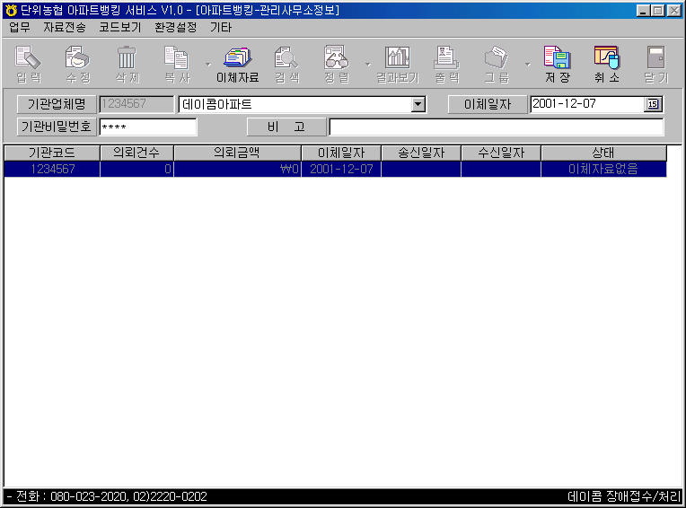

7. 이체자료 단추를 누른 후 자료변환 단추를 누릅니다.
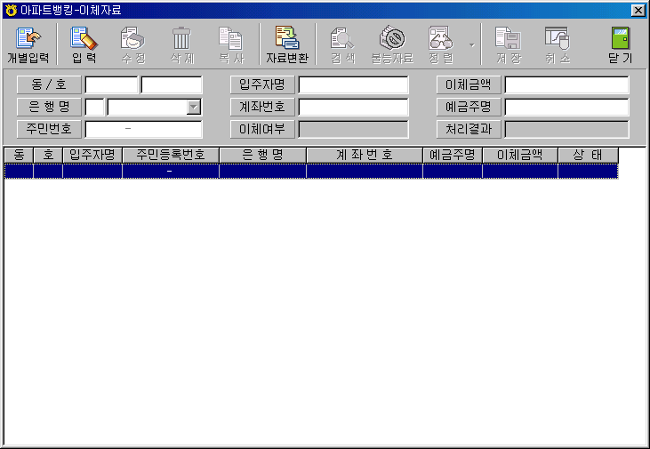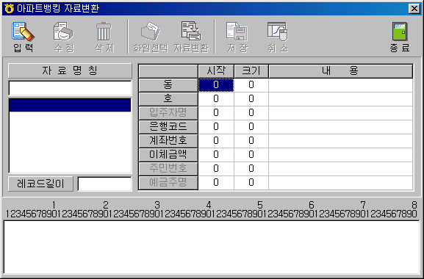

8. 입력단추를 누른 후 자료의 명칭을 임의로 입력한 후 저장(예:관리비)한 후 파일선택 단추를 눌러 엑셀에서 작업된 .prn파일을 선택합니다.
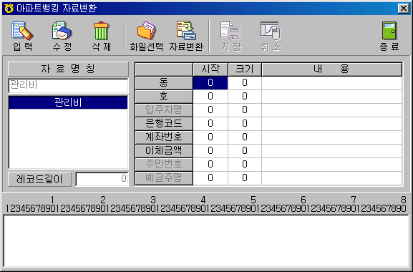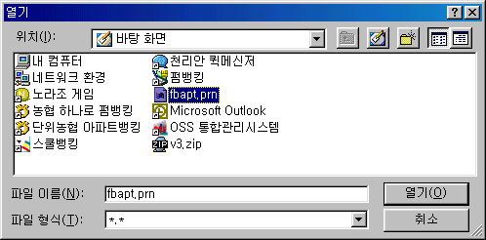

8. “열기”버튼을 누르면 하단에 자료의 내용이 나타나게 됩니다.

9) “수정”단추를 누른뒤 각각 필드의 시작란에 커서를 위치합니다.
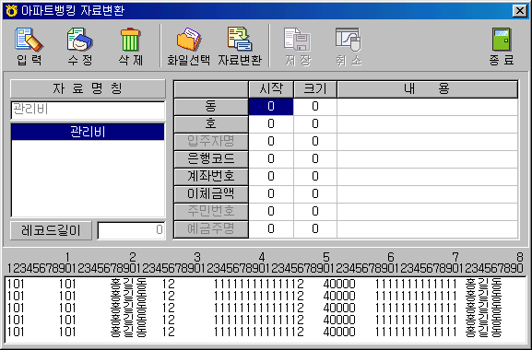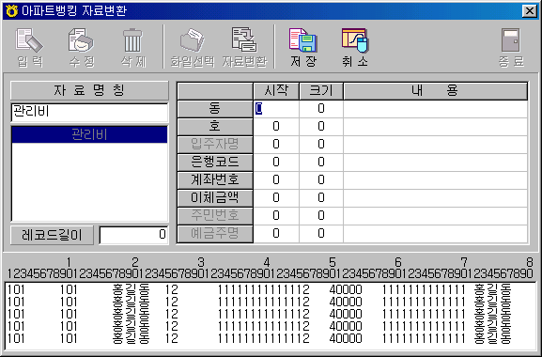
10. 해당 필드에 커서를 위치한 후 하단의 데이터에서 “Ctrl”키를 누른상태에서 해당 필드의 내용을 드래그합니다. Ctrl키를 누른 상태에서 하단의 해당 데이터에서 드래그를 하게되면 “내용”란에 해당 데이터가 나타나게 됩니다. 다른 필드의 내용을 침범하지 않도록 드래그를 하도록 합니다.
다른필드를 침범하지 않고 내용이 나타나게 되면 “저장”단추를 누른 뒤 자료변환 단추를 눌러 자료변환을 실행하도록 합니다.
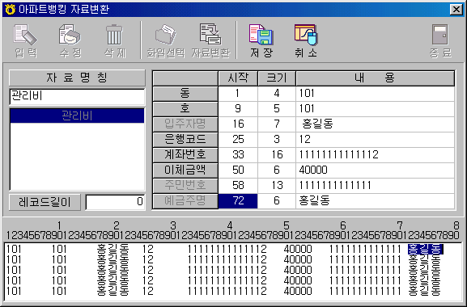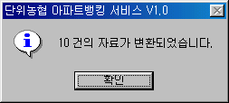
◇ 참고
자료변환시 오류가 있을경우 오류메세지를 나타내며 계속진행이 될지의 여부를 묻게 됩니다.
11. 총건수와 합계금액의 이상유무를 판단하여 송신하도록 합니다.
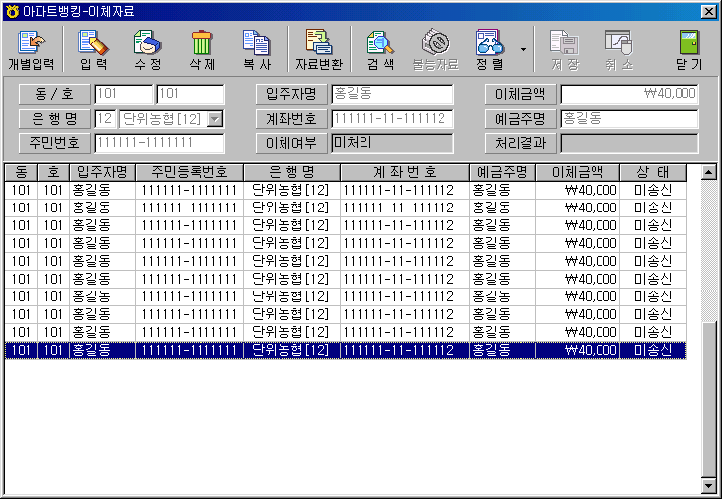
◇ 참고
자료변환 이후에도 개별입력이 가능하며 개별삭제 및 개별수정도 가능합니다.

데이콤 S/W자료실
Http://cms.dacom.net

장애처리센터
Tel : 02) 6220 – 0202, 080 – 855 – 2020

신청 및 상담
Tel : 0505-888-7108, 7138, 7137 02) 6220 – 7137, 7138, 7108
FAX : 02) 6220 - 0313, 3864

